**3.9、70次某化學反應的過程數據時間序列data1.8**

內容

**一、平穩性檢驗：** 2

**二、純隨機性檢驗（$α=0.05$）：** 3

**三、確定合適的ARMA模型：** 4

**四、參數估計，擬合模型的口徑：** 4

**五、模型顯著性檢驗：** 5

**六、參數顯著性檢驗：** 6

**七、模型優化：** 7

**利用ARMA(1,0)擬合的結果如下：** 7

**模型顯著性：** 8

**參數顯著性：** 8

**一、平穩性檢驗：**

從時序圖可見，比較平穏。

自相關圖2階後截尾，快速減到0，在0附近波動，平穩。

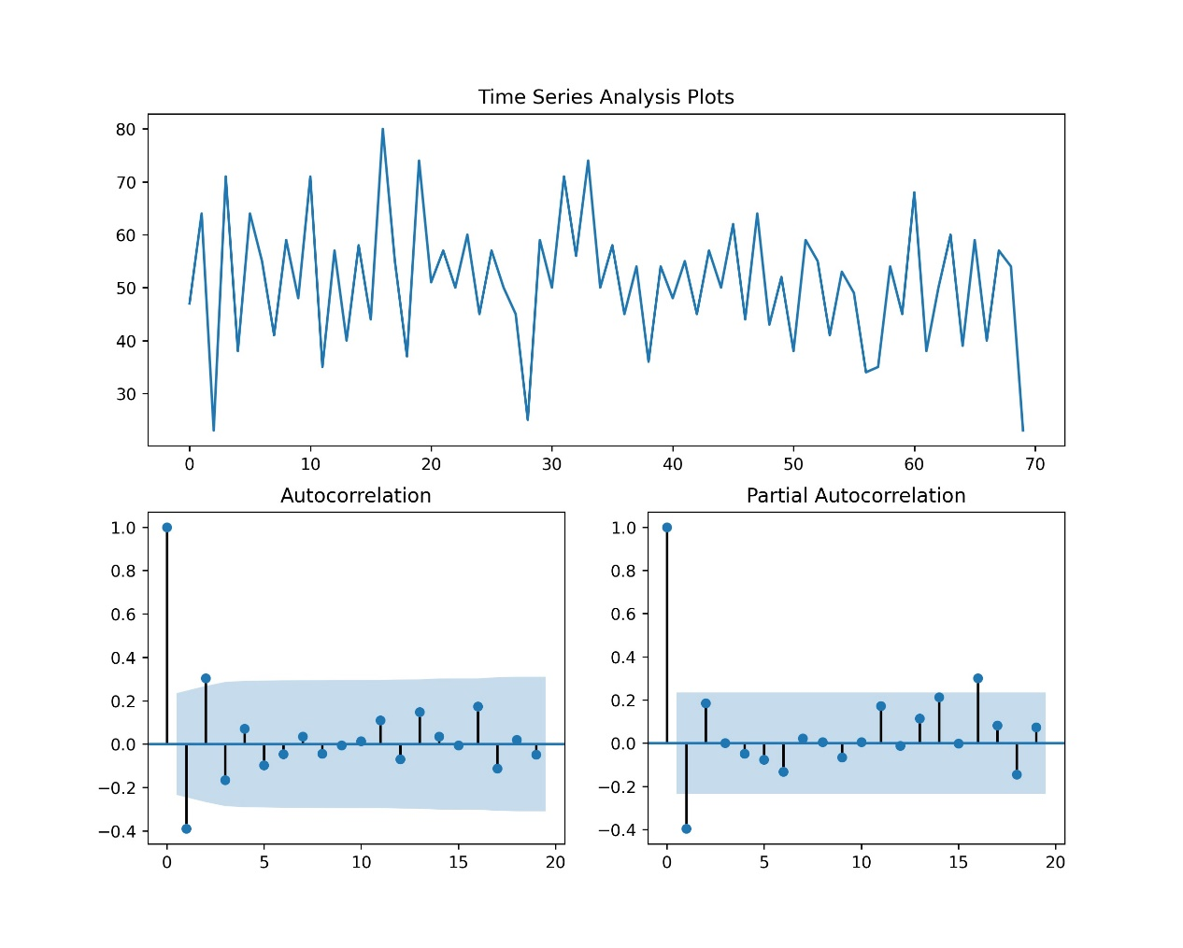

**二、純隨機性檢驗（$α=0.05$）：**

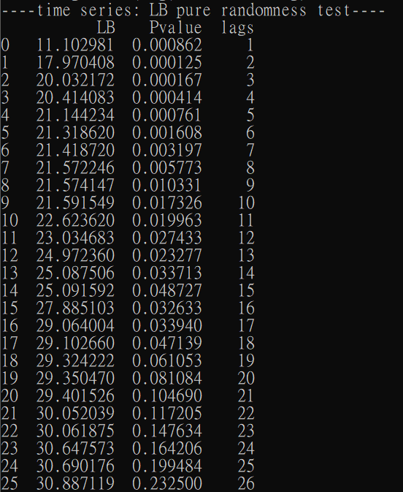各階延遲下，P值都非常小（<0.1），因此很大把握（置信水平>99%）是非白噪聲序列。

|  |  |  |
| --- | --- | --- |
| 延遲階數 | LB統計量檢驗 | |
| LB檢驗統計量的值 | P值 |
| 6 | 21.32 | 0.001 |
| 12 | 23.03 | 0.02 |

**由一、二可得，它是平穩非白噪聲序列。**

**三、確定合適的ARMA模型：**

自相關圖2階截尾

MA(2)，即ARMA(0,2)

$x_{t}-μ=ϵ_{t}-θ_{1}ϵ_{t-1}-θ_{2}ϵ_{t-2}$, $ϵ_{t}\begin{matrix}i.i.d \\ \sim \\ \end{matrix}N(0,σ_{ϵ}^{2})$

**四、參數估計，擬合模型的口徑：**

$x_{t}=51.1695+ϵ_{t}-0.3194ϵ_{t-1}+0.3019ϵ_{t-2}$

$Var\left(σ_{ϵ}^{2}\right)=114.44$

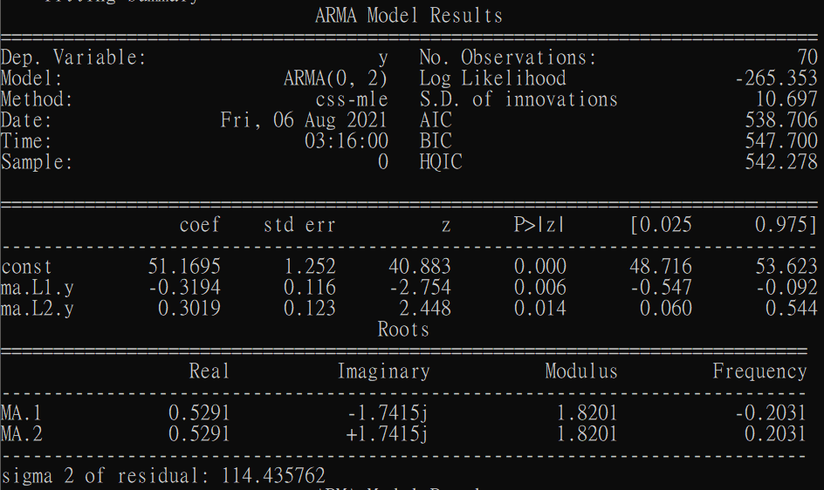

**五、模型顯著性檢驗：**

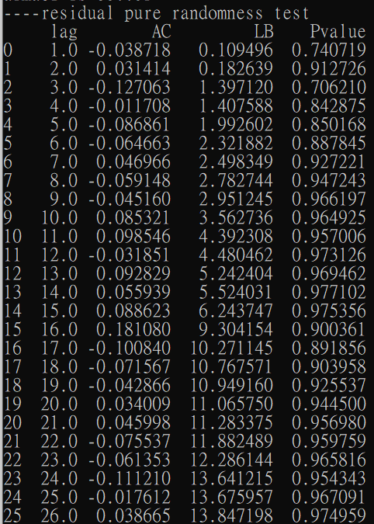殘差序列各階數延遲下LB統計量P值均顯著大於0.05，可認為此模型擬合殘差序列屬於白噪聲序列，即擬合模型顯著有效。

|  |  |  |
| --- | --- | --- |
| 延遲階數 | LB統計量的值 | P值 |
| 6 | 2.32 | 0.89 |
| 12 | 4.48 | 0.97 |
| 18 | 10.77 | 0.90 |

**六、參數顯著性檢驗：**

均值

|  |  |  |
| --- | --- | --- |
| 估計方法 | t統計量 | P值 |
| 極大似然 | 40.883 | <0.001 |

|  |  |  |
| --- | --- | --- |
| 估計方法 | t統計量 | P值 |
| 極大似然 | -2.754 | 0.006 |

|  |  |  |
| --- | --- | --- |
| 估計方法 | t統計量 | P值 |
| 極大似然 | 2.448 | 0.014 |

P值均小於0.05，參數檢驗均顯著。



**七、模型優化：**

MA(2)，即ARMA(0,2)是效擬合模型。PACF一階截尾，可考察ARMA(1,0)



模型ARMA(1,0)的AIC與BIC均小於ARMA(0,2)，因此ARMA(1,0)優於ARMA(0,2)



**利用ARMA(1,0)擬合的結果如下：**

$x_{t}=72.7513-0.4191x_{t-1}+ϵ_{t}$

$Var\left(σ_{ϵ}^{2}\right)=116.60$

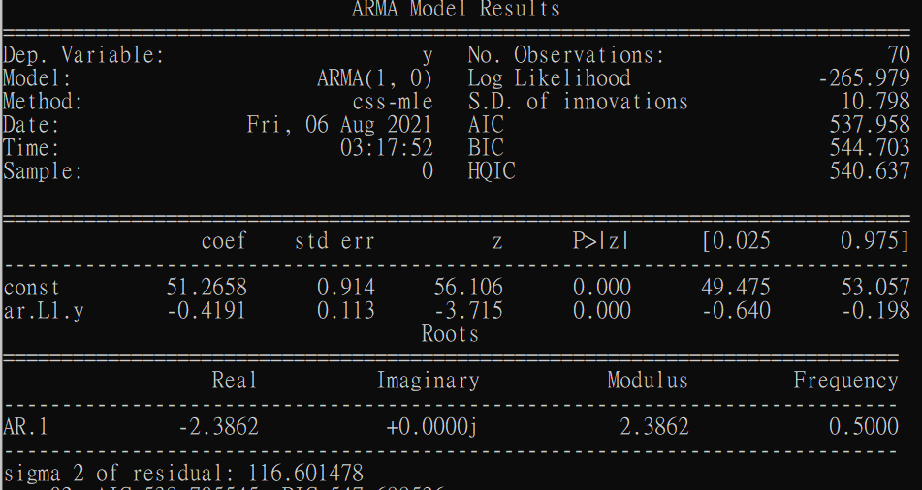

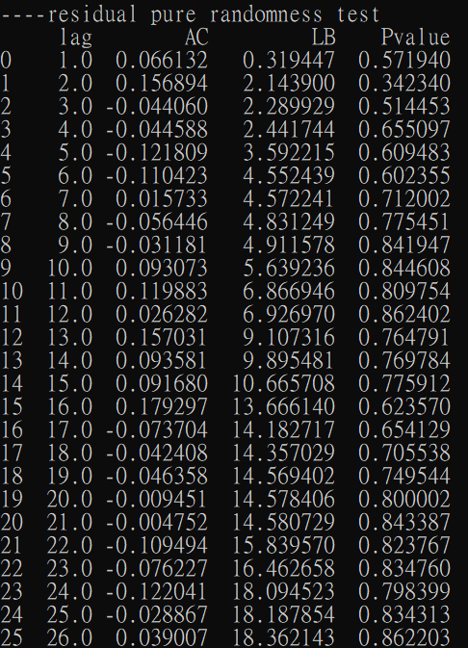

**模型顯著性：**

殘差序列各階數延遲下LB統計量P值均顯著大於0.05，可認為此模型擬合殘差序列屬於白噪聲序列，即擬合模型顯著有效。

|  |  |  |
| --- | --- | --- |
| 延遲階數 | LB統計量的值 | P值 |
| 6 | 4.55 | 0.60 |
| 12 | 6.93 | 0.86 |
| 18 | 14.36 | 0.71 |

**參數顯著性：**

均值

|  |  |  |
| --- | --- | --- |
| 估計方法 | t統計量 | P值 |
| 極大似然 | 56.106 | <0.001 |

|  |  |  |
| --- | --- | --- |
| 估計方法 | t統計量 | P值 |
| 極大似然 | -3.715 | <0.001 |

P值均小於0.05，參數檢驗均顯著。